青岛市居民医保（大学生）退费流程
（注意：进入待遇享受期的*，不予退费）
一、填表盖章
根据附件1模版提示填写《青岛市居民社会医疗保险退费申请表》，由学院出具《情况说明》（附件2模版）；
携带两份填写完整的《退费申请表》、两份《情况说明》，到学校学生资助中心（学工部321室）盖章（请提前联系86983247）。
二、申请退费
携带盖章后的《退费申请表》和《情况说明》，本人身份证、银行卡（最好是在青岛市办理的）原件或复印件，工作时间内自行前往就近街道，由街道办理退费初审，区医保局审核退费（即时办理）。
唐岛湾校区：长江路街道，电话：0532-58787228转212，地址：青岛光谷软件园44号楼一楼；
古镇口校区：滨海街道，电话：0532-84121075，地址：华宁路358号和谐大院一楼。
三、如需重新缴费需要办理退费销号
退费业务办理完成后，如需重新缴费，自行用电脑谷歌浏览器登录青岛市电子税务局（首次登录需注册），申请办理销号，税务部门受理、审核（约1个工作日），推送医保部门复审（即时办理）。（具体操作步骤见附件3）。
退费重新缴费一般需待区医保局、税务局审核通过，两个工作日后方可自行重新缴费。
*根据青岛市医保政策，进入待遇享受期的，不予退费。如2024级新生，集中缴费期内缴纳2025年医保费的，待遇享受期自2024年9月1日起开始，故无法办理2025年度医保退费；非新生，集中缴费期内缴纳2025年医保费的，待遇享受期自2025年1月1日起开始。特殊情况，请咨询区医保局，0532-86166186。
附件1
青岛市居民社会医疗保险退费申请表（模板）
申报单位名称（章）：中国石油大学（华东）单位编号：37020090003702346670
姓名 |  | 个人编号 |  |  |  |  | 联系电话
身份证  号码 |  |  |  | 退费年度 |  |  | 享受待遇的年度
人员类别 | □少年儿童 ☑大学生  □成年居民一档 □成年居民二档 |  |  | 退费金额 |  |  | 享受待遇年度所交费用，如：2025年度：170元
退  费  原  因 | □1、已参加职工医保；  □2、出国定居；  □3、户口迁出本市；  □4、死亡；  □5、重复缴费；  □6、其他：  本人自愿申请退费，退费后不再享受居民社会医疗保险待遇。 本人（代办人）签字：  经办人 ：  联系电话： 年 月 日
开户名称 |  |  | 开户行 |  |  | XX银行XX支行
银行账号
审核部  门意见 | 经办人：  医保部门（章）  年 月 日 |  |  |  | 学校、学前机构意见：  经办人： 机构印章  年 月 日
审核部  门意见 | 经办人：  财务部门（章）  年 月 日 |  |  |  | 负责人：  区（市）经办机构  年 月 日
注：此表一式两份，申报单位、医保征缴部门各存一份。

青岛市居民社会医疗保险退费申请表
申报单位名称（章）：中国石油大学（华东）单位编号：37020090003702346670
姓名 |  | 个人编号 |  |  |  |  | 联系电话
身份证  号码 |  |  |  | 退费年度
人员类别 | □少年儿童 ☑大学生  □成年居民一档 □成年居民二档 |  |  | 退费金额
退  费  原  因 | □1、已参加职工医保；  □2、出国定居；  □3、户口迁出本市；  □4、死亡；  □5、重复缴费；  □6、其他：  本人自愿申请退费，退费后不再享受居民社会医疗保险待遇。 本人（代办人）签字：  经办人 ：  联系电话： 年 月 日
开户名称 |  |  | 开户行
银行账号
审核部  门意见 | 经办人：  医保部门（章）  年 月 日 |  |  |  | 学校、学前机构意见：  经办人： 机构印章  年 月 日
审核部  门意见 | 经办人：  财务部门（章）  年 月 日 |  |  |  | 负责人：  区（市）经办机构  年 月 日
注：此表一式两份，申报单位、医保征缴部门各存一份。
附件2：
关于中国石油大学（华东）学生申请青岛市居民医保费用
退费的情况说明
兹有 ，身份证号码: ，系我校 学院（部） （专业班级简称） （本科生、硕士生、博士生）。该生已参保缴费 年度青岛市城乡居民医疗保险 元，因 （原因），现需申请 年度青岛市城乡居民医疗保险 元进行退费，望批准。

学生本人签字：

学院（部）（盖章）
202 年 月 日

附件3：“三、办理销号”操作步骤
（一）电子税务局注册
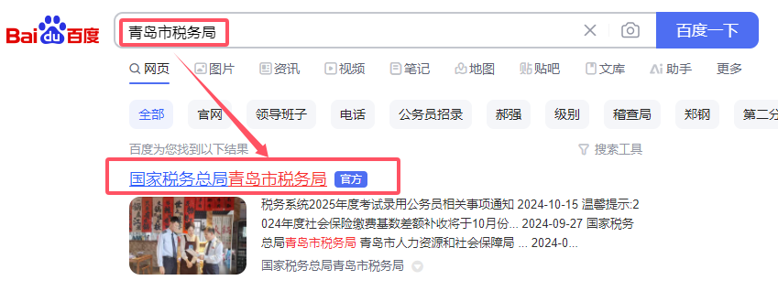

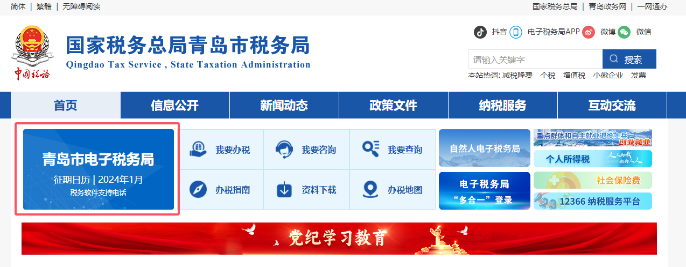

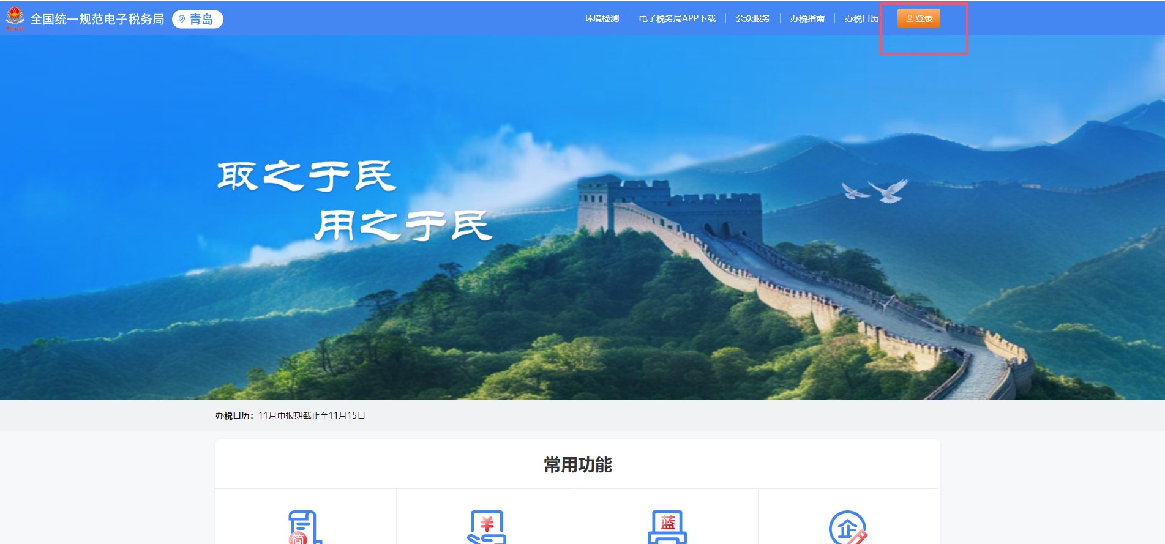

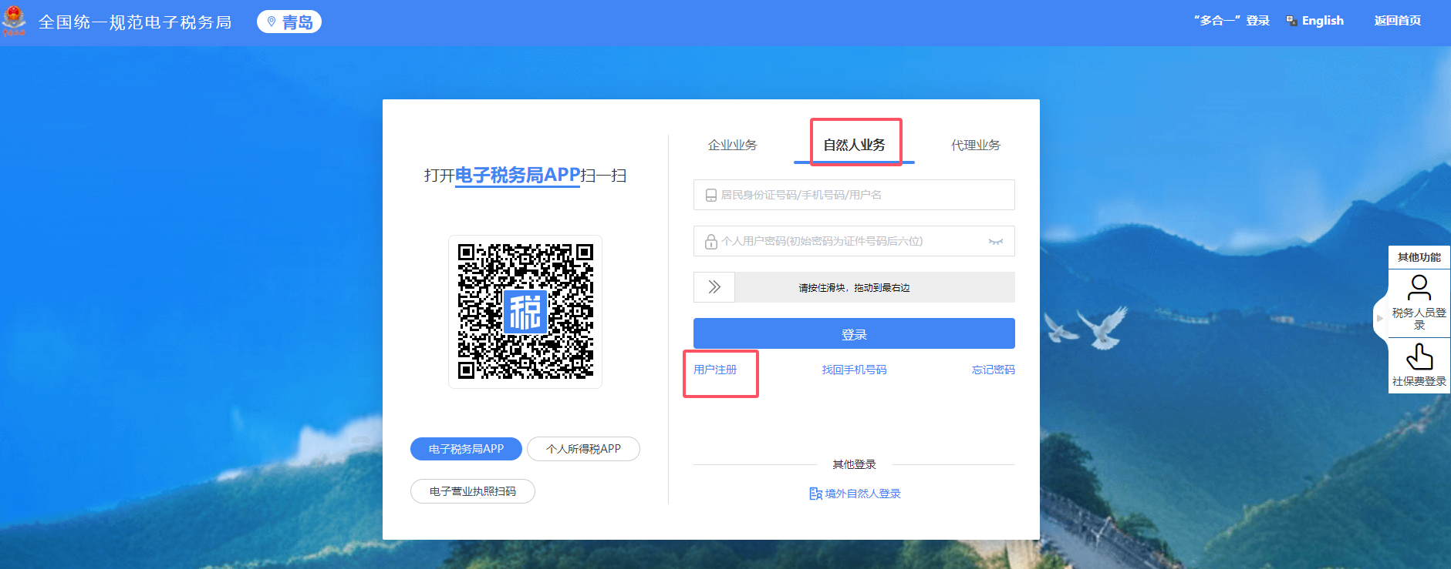

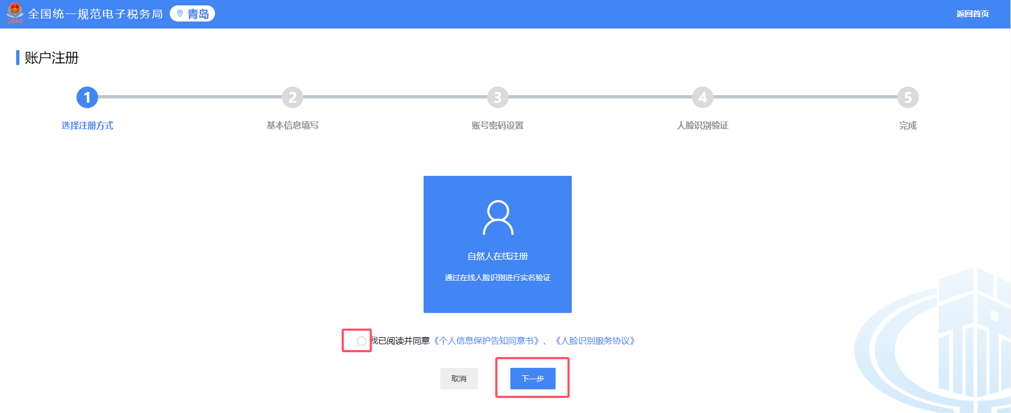
（二）登录后办理销号
